Beporzás: a természetes jobb
A Padovai Egyetem és az Ökológiai Kutatóközpont kutatása a „Nature Communications” című folyóiratban jelent meg, amely szerint az állatok által beporzott gyümölcsök 23%-kal jobb minőségűek. A beporzó szervezetek számos növényfaj, köztük sok, az emberi táplálkozásban használt növény, például a gyümölcsök és zöldségek szaporodásához elengedhetetlenek. A mérsékelt égövi környezetben a beporzók főként rovarok, például méhek, lepkék, sok kétszárnyú (pl. zengőlegyek) és néhány bogár, míg a trópusi és szubtrópusi régiókban a beporzók közé tartoznak a madarak, denevérek és néhány további emlős is. Az elmúlt évtizedekben számos beporzó faj diverzitása és abundanciája világszerte csökkent (beporzó válság vagy pollinációs krízis), ezért a tudományos erőfeszítések e szervezetek mezőgazdaságban betöltött jelentőségének számszerűsítésére összpontosítottak, és számos kísérleti tanulmányt tettek közzé a terméshozamra, a termelés stabilitására és a termés minőségére gyakorolt hatásukról.
A „Global meta-analysis shows reduced quality of food crops under inadequate animal pollination” című kutatás, amelyet Elena Gazzea és Lorenzo Marini, a Padovai Egyetem, és Batáry Péter az Ökológiai Kutatóközpont munkatársai a Nature Communications folyóiratban tettek közzé, azt a célt tűzte ki, hogy a beporzóknak a termények minőségére gyakorolt hatását először számszerűsítse globális szinten egy meta-analízis segítségével, amely egy olyan statisztikai módszer, amely lehetővé teszi a témában meglévő szakirodalom mennyiségi szintézisét.Az adatokat a tudományos publikációk főbb adatbázisaiban végzett irodalomkutatással gyűjtötték össze: a világ 48 országában és 48 különböző terményen végzett 190 független tanulmány adatait használták fel. Az állati beporzás hatását úgy számszerűsítették, hogy összehasonlították a beporzókkal és anélkül termesztett termések minőségében – alak, méret, megjelenés, íz és táplálkozási tulajdonságok – mutatkozó különbségeket.
Az eredmények azt mutatják, hogy az állati beporzás kulcsszerepet játszik a mezőgazdasági termelés minőségének meghatározásában. Az állatok által beporzott gyümölcsök átlagosan 23%-kal jobb minőségűek, ami azt jelenti, hogy a gyümölcs minőségének közel egynegyede függ a beporzó állatok jelenlététől.
Az állati beporzók elsősorban a gyümölcsök és zöldségek érzékszervi tulajdonságait (például alakját és méretét), valamint a betakarítás utáni tartósságukat befolyásolják pozitívan, míg a táplálkozási tulajdonságokhoz és az ízhez kevésbé járulnak hozzá. Az állati beporzás minőségre gyakorolt előnyei függetlenek a földrajzi régiótól és a beporzó fajoktól. Az adatelemzések az optimálistól eltérő beporzás jeleit is kimutatták, ami a beporzók csökkenéséből eredhet a mezőgazdasági tájakon, és ez veszélyeztetheti a termények minőségét. Általánosságban azonban a mézelő méhekhez hasonló beporzók használata fenntartja a legjobb minőségű gyümölcs- és zöldségtermesztést.
„Tanulmányunk eredményei nagyon fontos következményekkel járnak az agrár-élelmiszeripari ágazat számára” – magyarázza Batáry Péter, a tanulmány szerzője. A feldolgozatlan élelmiszerek, például a gyümölcsök és zöldségek minősége olyan szabványokon alapul, amelyek elsősorban a megjelenésükkel és az eltarthatóságukkal kapcsolatosak. A nem optimális beporzás következtében a normálistól eltérő gyümölcs- és zöldségtermények a teljes mezőgazdasági termelési láncra kihatnak, a mezőgazdasági termelők jövedelmétől kezdve a fogyasztók döntéséig, hogy megvásárolják-e a terméket vagy sem”.
A tökéletlen és rövid életű gyümölcsök termesztése tehát növeli a tápanyagokban gazdag élelmiszerek pazarlását, és a mezőgazdasági területeket feleslegesen terheli, hogy kompenzálja az agrár-élelmiszerpiac számára kielégítő minőségű termelés hiányát.
„A beporzók globális csökkenése nemcsak a terméshozamot és annak térbeli és időbeli stabilitását, hanem a mezőgazdasági termelés minőségét is veszélyezteti. Az állati beporzás és az élelmiszer-pazarlás közötti kapcsolatot az agrár-élelmiszeripari politikák eddig szinte figyelmen kívül hagyták, holott fontos gazdasági, társadalmi és környezeti következményekkel jár, különösen egy olyan korban, amikor a tápanyagokban gazdag élelmiszerek fogyasztása világszerte nem optimális” – magyarázza Elena Gazzea, a tanulmány első szerzője.
Kapcsolódó link: Nature Communications - Global meta-analysis shows reduced quality of food crops under inadequate animal pollination - 2023-07-25
Sajtókapcsolat:
- Draskóczy Eszter, kommunikációs vezető
- draskoczy.eszter@ecolres.hu
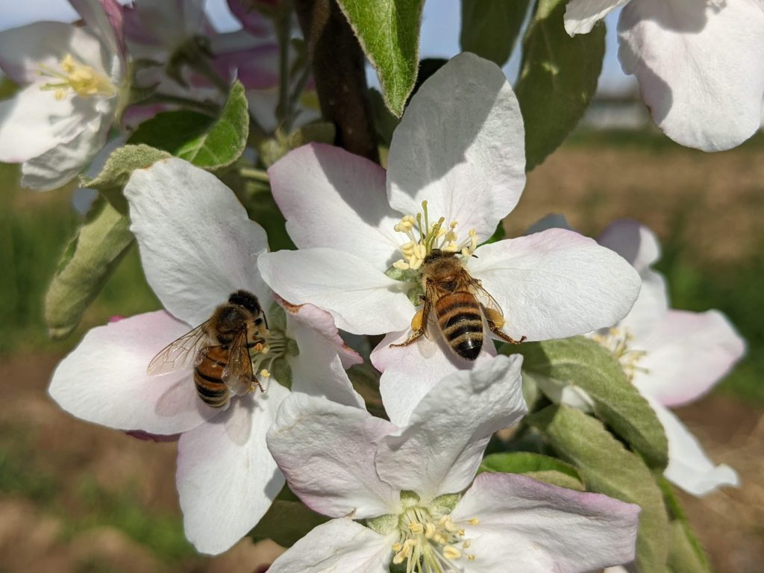 | © Fotó: Elena Gazzea
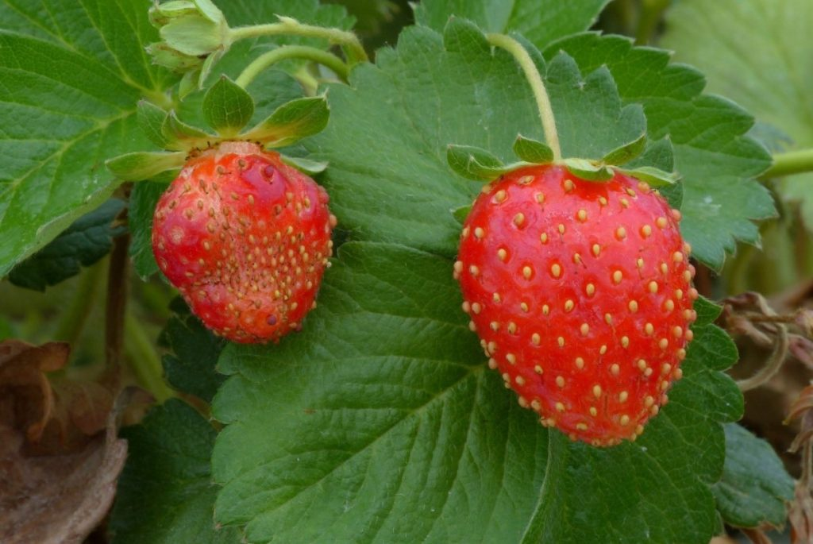 | © Fotó: Paolo Paolucci
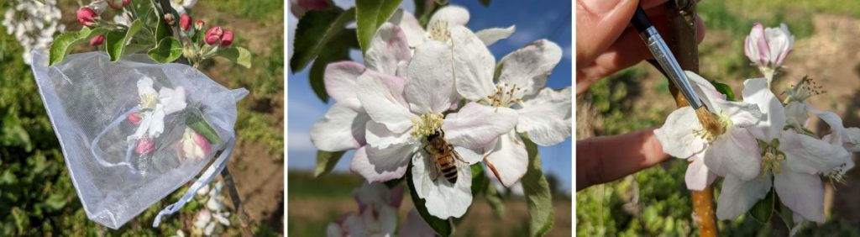 | © Fotó: Elena Gazzea
Eredeti tartalom: Ökológiai Kutatóközpont
Továbbította: Helló Sajtó! Üzleti Sajtószolgálat
Ez a sajtóközlemény a következő linken érhető el:

